宠物医院网站
测试评估报告

文件状态：  [√] 草稿  [ ] 正在修改  [ ] 正式发布 | 文件标识： | SJTU-PetClinic-TEST-REPORT
文件状态：  [√] 草稿  [ ] 正在修改  [ ] 正式发布 | 当前版本： | V 1.0
文件状态：  [√] 草稿  [ ] 正在修改  [ ] 正式发布 | 作 者： | 江凌俊
文件状态：  [√] 草稿  [ ] 正在修改  [ ] 正式发布 | 完成日期： | 2011-1-24

文档修订记录
版本/状态 | 修订人 | 修订日期 | 审批人 | 备注
V1.0 | 江凌俊 | 2011-1-24 |  | 初始版本

目录
1 测试简介 4
1.1 目的 4
1.2 背景 4
1.3 范围 4
2 测试需求 5
2.1 用户界面、功能性测试需求 5
3 测试分析 6
3.1 测试背景 6
3.1.1 硬件环境 6
3.1.2 软件环境 6
3.1.3 测试工具 6
3.2 缺陷分布 7
3.2.1 功能模块分布 7
3.2.2 缺陷等级分布 8
3.2.3 各阶段缺陷分布 8
4 测试结论 9
5 可交付工件 9

测试简介

目的
- 确定项目的信息和应该测试的软件构件。
- 列出推荐的测试需求（高级需求）。
- 推荐可采用的测试策略，并对这些策略加以说明。
- 确定所需的资源，并对测试的工作量进行估计。
- 列出测试项目的可交付元素。

背景
XXXX建立的一个信息发布平台，目标是以建立健全合规管理架构为核心，。主要功能有支持合规和制度信息的及时发布与实时更新、梳理风险点，通过论坛实现管理层与员工的互动交流，通过合规报告功能建立报告线路，保障合规管理的时效性和有效性。

范围
该项目测试包含的各个阶段：
- 单元功能测试阶段：根据各个单元模块，采用黑盒技术，使用手工的方法以达到规避需求性、功能性规约等缺陷的目的。
- 集成测试阶段：采用自顶向下或自底向上地策略，检查软件单位之间的接口是否正确。
- 系统测试阶段：主要采用功能性测试方法对已经集成好的软件系统进行彻底的测试，以验证软件系统的正确性和性能等满足其规约所指定的要求。
- 回归测试阶段：软件修改之后进行的测试，其目的是检验对软件进行的修改是否正确。包括1、所作的修改达到了预定目的；2、不影响软件的其他功能的正确性。
该项目所推荐的测试类型：
- 功能性测试
- 用户界面测试

测试需求

用户界面、功能性测试需求
下表中列出将要测试的测试对象：
需求名称 | 需求功能 | 需求子功能
基本功能 | 搜索引擎 | 一般搜索、高级搜索
基本功能 | 最新公告 | 发布公告
基本功能 | 合规之窗flash | 合规基础介绍
基本功能 | 网站流量统计 | 整体统计、内容点击统计、部门点击统计、部门IP配置管理、下载统计
基本功能 | 站点链接 | 与相关站点链接
基本功能 | 页面设计
基本功能 | 数据接口
基本功能 | 历史数据库
基本功能 | 领导信箱
基本功能 | 版权信息
基本功能 | 联系信息
基本功能 | 网站指南
栏目功能 | 操作手册 | 多级栏目、发布、增加、修改、状态选择、手册修订预告、附件库、浮动图标、版本管理及归档、内容链接、废止
栏目功能 | 合规手册
栏目功能 | 法规制度库 | 多级栏目、安全稳定显示、制度按规则存放、批量发布、外部导入接口
栏目功能 | 合规动态 | 多级栏目、新闻发布
栏目功能 | 合规风险点 | 风险点模板
栏目功能 | 合规培训
栏目功能 | 法规解读
栏目功能 | 合同管理 | 多级栏目
栏目功能 | 栏目间链接 | 关键字
栏目功能 | 合规报告 | 二期功能
栏目功能 | 新法规速递 | 新增
论坛功能 | 基本功能 | 分区讨论、搜索、用户、其它
论坛功能 | 用户功能 | 基本功能、其它
论坛功能 | 分区版主功能 | 论坛管理、会员管理、组管理、发送邮件、编辑邮件模板、内容发布审核

测试分析

测试背景

硬件环境
类别 | 参数
测试URL(前台) | http://172.16.34.222/staging3/homepage.jsp
Web&DB服务器 | CPU: Intel Xeron 2.0GHZ RAM: 2G

软件环境
类别 | 参数
测试URL(前台) | http://172.16.34.222/staging3/homepage.jsp
操作系统 | Red Hat Enterprise Linux AS release 3 (Taroon)
数据库 | DB2 v7.2 for linux
应用服务器 | WebSphere 5.1 for linux

测试工具
分类 | 工具 | 厂商/自产 | 版本
缺陷跟踪 | Bugzilla | 共享免费软件 | 2.17.4
测试工具 | 手工
配置管理工具 | VSS | Microsoft

缺陷分布

功能模块分布
Module | Status |  | Resolution
Module | Reopen/New | Verified | Invalid | Later | Comment
搜索引擎 | 0 | 4 | 0 | 0
最新公告 | 0 | 3 | 0 | 0
合规之窗 | 0 | 0 | 0 | 0
网站流量统计 | 0 | 4 | 0 | 0
站点链接 | 0 | 0 | 0 | 0
页面设计 | 0 | 0 | 0 | 0
数据接口 | 0 | 2 | 0 | 0
历史数据库 | 0 | 0 | 1 | 0
领导信箱 | 0 | 0 | 0 | 0
版权信息 | 0 | 0 | 0 | 0
联系信息 | 0 | 0 | 0 | 0
网站指南 | 0 | 3 | 0 | 0
操作手册 | 0 | 7 | 0 | 0
合规手册 | 0 | 0 | 0 | 0
法规制度库 | 0 | 5 | 0 | 0
合规动态 | 0 | 3 | 0 | 0
合规风险点 | 0 | 5 | 0 | 0
合规培训 | 0 | 0 | 0 | 0
法规解读 | 0 | 7 | 0 | 0
合同管理 | 0 | 0 | 0 | 0
栏目间链接 | 0 | 3 | 0 | 0
合规报告 | 0 | 0 | 0 | 0
新法规速递 | 0 | 0 | 0 | 0
论坛基本功能 | 0 | 7 | 0 | 0
用户功能 | 0 | 5 | 0 | 0
分区版主功能 | 0 | 0 | 0 | 0
总版主功能 | 0 | 0 | 0 | 0
Total | 0 | 58 | 1 | 0

缺陷等级分布
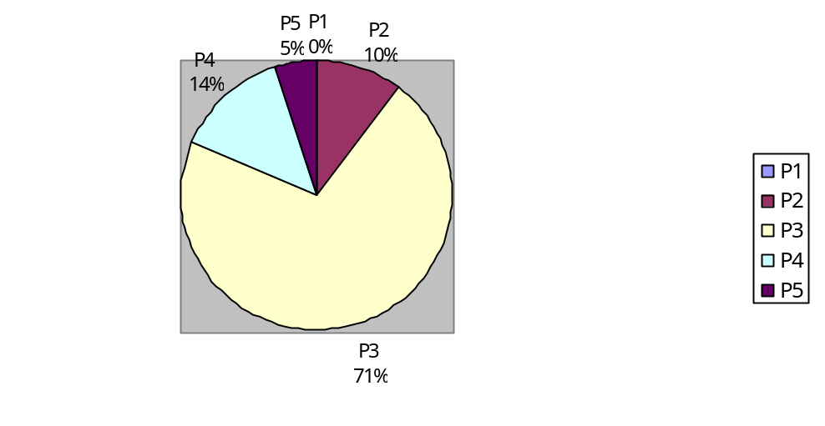
Priority | P1 | P2 | P3 | P4 | P5
Total | 0 | 6 | 42 | 8 | 3

各阶段缺陷分布
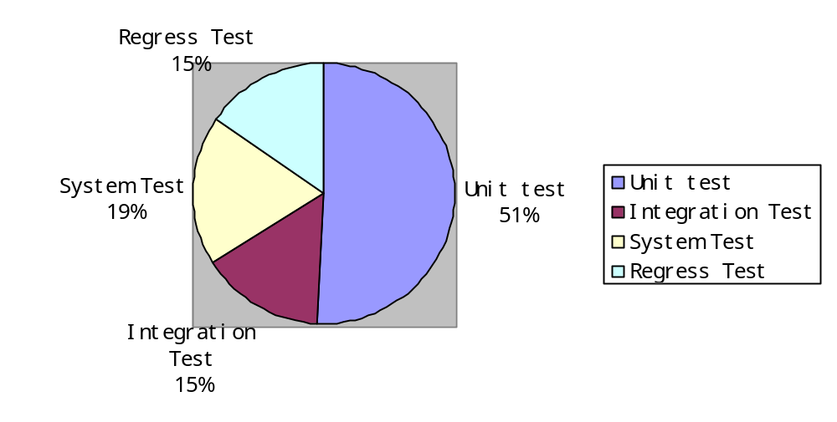
Stage | Unit Test | Integration Test | System Test | Regress Test
Total | 30 | 9 | 11 | 9

测试结论
测试需求 | 测试结果 | 测试结论
执行测试用例的覆盖率100％ | 对全部功能性测试用例都执行了测试； | 测试通过
功能性测试用例通过率达到100％ | 对全部功能性测试用例都执行了测试；  回归测试阶段发现缺陷得以解决； | 测试通过
浏览器版本测试 | 针对IE6.0、7.0版本执行全部测试用例； | 测试通过

可交付工件
《测试报告》

